Task 1

1. Buatlah sebuah Custom Module bernama : **arkana_courses**
2. Pada Module : **arkana_courses** tersebut terdapat 1 Menu bernama Courses dan 2 Sub Menu, yaitu :
3. Mentee
4. Mentor

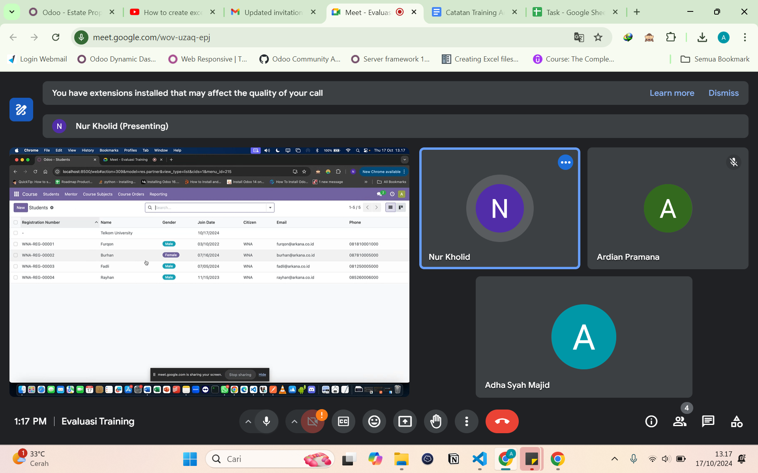

1. Pada Sub Menu : **Mentee,** ketika dipilih akan menampilkan Data diambil dari model **res.partner** yang merupakan model bawaan dari Odoo dan di Filter dengan Domain **is_mentee = True** pada Actionnya sehingga Data yang muncul hanya yang memiliki Flagging **is_mentee = True .**
2. Kemudian ketika membuat Data Mentee dari Sub Menu Mentee, nilai default dari is_mentee adalah True, dan ketika membuat Data dari Contact, nilai default dari is_mentee adalah False
3. Selanjutnya, pada model **res.partner** , lakukan inherit model tersebut dan tambahkan beberapa Field berikut :
4. Citizen : Selection -> WNA, WNI
5. Registration Number : Char
6. Is_mentee : Boolean
7. Gender : Selection -> Male, Female
8. DoB : Date
9. Age : Integer -> Compute Field
10. Join Date : Date
11. Kemudian lakukan inherit View pada View di Form View Partner, lalu buatlah Tab / Page Baru setelah page / Tab Internal Notes dengan String = ‘Mentee Info’ dan tambahkan Field Tambahan yang ada pada Point 5 pada Tab / Page tersebut
12. Page ‘Mentee Info’ akan invis / tidak muncul ketika Field is_mentee != True
13. Ketika is_mentee = True, maka ubahlah Attribute Field dari company_type menjadi Readonly dan secara default terpilih Individual
14. Ketika is_mentee = True, maka ubahlah Attribute Field dari Phone dan Email menjadi Required
15. Ketika is_mentee = True, maka buatlah Attribute Field Tambahan yang ada pada Point 5 menjadi Required
16. Pada Form View res.partner, ketika is_mentee = False, maka munculkan Button pada bagian Header dengan nama **Mark as Student** yang bertujuan untuk mengubah Contact tersebut menjadi Mentee dan Mengisi Join Date serta Generate Registration Numbernya, namun hanya berlaku untuk yang sifatnya individu dan bukan company [ Boleh menggunakan Attribute untuk pengkondisian atau di Raise Error apabila Data yang hendak diubah adalah Company ]
17. Pada bagian Age, gunakan Function Compute dari Odoo yang menghitung Umur dari Mentee berdasarkan Data DoB
18. Pada bagian Email dan Phone, gunakanlah SQL Constraint / Function Constraint dari Odoo untuk memberikan informasi bahwa Data Email dan Phone yang diberikan harus Unique
19. Kemudian lakukan Override Function Create yang memberikan hasil, ketika Data berhasil dibentuk / di-create, maka akan terjadi generate Registration Number apabila is_mentee = True dengan Code : Citizen Code – Reg – Sequence, contohnya adalah WNI – Reg – 0001 . Dan apabila sewaktu-waktu Data Citizen diubah menjadi WNA, makan akan berubah menjadi WNA – Reg – 0001 dimana hanya merubah Code WNI nya saja menjadi WNA tanpa mengganti Sequence dari yang sudah didapatkan [ Lakukan ini dengan Override Function Write bawaan Odoo ] . Manfatkanlah fungsi Sequence bawaan Odoo untuk melakukan Generate Sequence Number
20. Buatlah List View baru untuk Data Mentee dengan tampilan Data sebagai berikut :
21. Registration Number
22. Nama Mentee
23. Gender
24. Join Date
25. Citizen
26. Email
27. Phone
28. Jadikan List View Baru tersebut dan Inherit View Form yang telah dilakukan menjadi base View dari Action yang dilakukan ketika *click* Sub Menu Mentee pada Menu Courses



1. Untuk Sub Menu : **Mentor,** gunakanlah action yang sudah tersedia dari Odoo yakni Action yang digunakan untuk menampilkan List Employee pada Module Employee ketika Menu / Module Employee dibuka